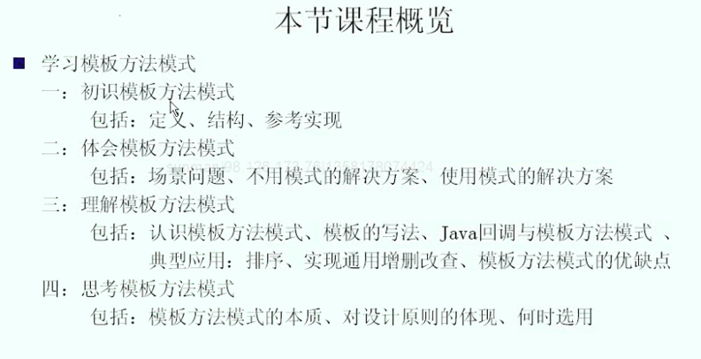

一定有父子类

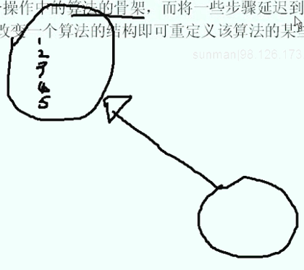

骨架 一定不涉及细节 只是大的框框

2:38